ATO DECLARATÓRIO EXECUTIVO Nº 1, DE 23 DE MAIO DE 2002

Anexo I

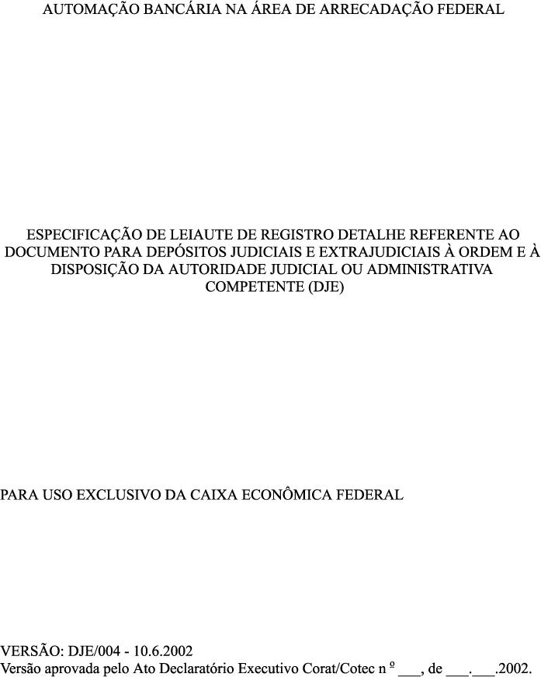

REGISTRO DETALHE (UTILIZADO SOMENTE PELA CAIXA)
Documento para Depósitos Judiciais e Extrajudiciais à Ordem e à Disposição da Autoridade Judicial ou Administrativa Competente - DJE, aprovado pela IN SRF no 48 de 28.4.2000, utilizado somente pela Caixa Econômica Federal - CAIXA.
Posições no registro e descrição dos campos.
01/16.CHAVE - CLASSIFICAÇÃO ASCENDENTE
01.BANCO/AGÊNCIA/DV
Informar o código de identificação do agente arrecadador atribuído pela Receita Federal (código CAR), no formato BBBAAAAD com o dígito verificador consistente, validado conforme rotina específica.
09.DATA DE ARRECADAÇÃO
Informar a data no formato AAAAMMDD correspondente ao dia em que foi efetuado o depósito, onde:
AAAA - Ano, MM - Mês, DD - Dia.
17/17 TIPO DO REGISTRO
Informar, 7
18/31 NÚMERO CPF OU CNPJ (CAMPO NUMÉRICO)
No caso de CPF, este campo deverá ter obrigatoriamente 11 dígitos, com os 2 dígitos verificadores consistentes, validados conforme rotina específica, e com 3 brancos à direita.
Não serão considerados válidos os CPF abaixo:
000.000.000-00, 111.111.111-11, 222.222.222-22, 333.333.333-33, 444.444.444-44,
555.555.555-55, 666.666.666-66, 777.777.777-77, 888.888.888-88, 999.999.999-99.
Não normalize este campo com 000.000.001-91
Os códigos 7416 e 7566 exigem o preenchimento deste campo com CPF.
No caso de CNPJ, este campo deverá ter obrigatoriamente 14 dígitos, tendo também seus dois dígitos verificadores consistentes, validados conforme rotina específica.
Não serão considerados válidos CNPJ com os seguintes números BÁSICOS:
11.111.111, 22.222.222, 33.333.333, 44.444.444, 55.555.555
66.666.666, 77.777.777, 88.888.888, 99.999.999.
Não será considerado válido CNPJ com número de ORDEM igual a 0000.
Não será considerado válido CNPJ com número de ORDEM maior do que 0300 e com as três primeiras posições do número BÁSICO com 000 (zeros). Esta crítica não será feita, quando o no básico do CNPJ for igual a 00.000.000.
Obs.: Em nenhuma hipótese, esteja o sistema da CAIXA em funcionamento ou fora do ar, deve ser recepcionado DJE sem a informação de número CPF ou CNPJ.
32/39 DATA DE VENCIMENTO (CAMPO NUMÉRICO)
Informar, obrigatoriamente, a Data de Vencimento válida no formato "DDMMAAAA", onde:
DD > 01 a 28/29/30/31
MM > 01 a 12
AAAA > Maior/Igual a 1980,
Menor/Igual a 2010.
40/47 PERÍODO DE APURAÇÃO (CAMPO NUMÉRICO)
Informar, obrigatoriamente, a Data do Período de Apuração válida no formato "DDMMAAAA", onde:
DD > 01 a 28/29/30/31
MM > 01 a 12
AAAA > Maior/Igual a 1980,
Menor/Igual a 2010.
48/49 FILLER - "BRANCOS"
50/60 IDENTIFICAÇÃO DO DEPÓSITO (CAMPO NUMÉRICO)
Informar, obrigatoriamente, o conteúdo existente no campo, com o dígito verificador consistido. Como esse número possui 16 dígitos, informar nestas posições (50/60) os onze primeiros dígitos do no, da esquerda para a direita, e os cinco dígitos restantes nas posições 150/154.
Ex.: Conteúdo do campo > 2527.005.00015971-0
Posições 50/60 > 25270050001
Posições 150/154 > 59710
Onde:
2527 > PV
005 > Operação
00015971 > Conta
0 >.DV
Não normalize esse campo com zeros. Não formate o campo com BRANCOS.
Cálculo do dígito verificador pelo módulo 11: 0647.001.88888888-7

Base | 0 | 6 | 4 | 7 | 0 | 0 | 1 | 8 | 8 | 8 | 8 | 8 | 8 | 8 | 8
Pesos | 8 | 7 | 6 | 5 | 4 | 3 | 2 | 9 | 8 | 7 | 6 | 5 | 4 | 3 | 2

(8x0 + 7x6 + 6x4 + 5x7 + 4x0 + 3x0 + 2x1 + 9x8 + 8x8 + 7x8 + 6x8 + 5x8 + 4x8 + 3x8 + 2x8) > 455
455 x 10 > 4550
4550 ¸ 11 > 413 RESTO 7 (dígito verificador)
Obs.: Se resto 10, o dígito verificador é 0 (zero)
Obs.: Em nenhuma hipótese, esteja o sistema da CAIXA em funcionamento ou fora do ar, deve ser recepcionado DJE sem a informação de número de identificação do depósito.
61/77 - NÚMERO DO PROCESSO (CAMPO NUMÉRICO)
Informar, obrigatoriamente, o número do processo.
Considerar:
- Se conteúdo menor do que 17 dígitos, alinhá-lo à direita com zeros à esquerda.
- Se conteúdo maior do que 17 dígitos, informar os 17 primeiros da esquerda para a direita.
Não normalize este campo com 17 zeros nem "BRANCOS".
Atenção:
Calcular, inicialmente um DV no módulo (2 a 9), conforme rotina específica.
Se DV não OK, calcular dois DV no módulo (2 a N), conforme rotina específica.
Se DV não OK, DUPLAR a informação.
78/80 - FILLER - "BRANCOS"
81/84 -.CÓDIGO DA RECEITA
Informar o código da receita, conforme relação a seguir:
7363, 7389, 7391, 7416, 7429, 7431, 7444, 7457, 7460, 7485, 7498, 7512, 7525, 7538, 7540, 7553, 7566, 7581, 7594, 7619, 7621, 7634, 7647, 7650, 7662, 7880, 7961, 8047, 8050, 8811, 8944 e 8957.
Obs.: Em nenhuma hipótese, esteja o sistema da CAIXA em funcionamento ou fora do ar, deve ser recepcionado DJE sem a informação de código de receita conforme acima.
85/99 - VALOR DO PRINCIPAL
Informar o valor do Principal em reais com centavos, alinhado à direita e completando com zeros à esquerda. Se não existir, formatar com zeros.
100/114 - VALOR DA MULTA
Informar o valor da Multa em reais com centavos, alinhado à direita e completando com zeros à esquerda. Se não existir, formatar com zeros.
115/129 - VALOR DOS JUROS E/OU ENCARGOS DL-1025/69 E/OU OUTROS
Informar o valor dos Juros e/ou Encargos em reais com centavos, alinhado à direita e completando com zeros à esquerda. Se não existir, formatar com zeros.
130/144 - VALOR TOTAL
Formatar o resultado da soma de VALOR DO PRINCIPAL + VALOR DA MULTA + VALOR DOS JUROS alinhado à direita e completando com zeros à esquerda.
Não formatar este campo com zeros.
145/145 - MEIO MAGNETICO
Informar 9
146/146 - MEIO DE ENVIO
Informar: 1 se entrega em FITA/CARTUCHO,
2 se entrega em DISQUETE,
3 se transmissão Máquina a Máquina,
4 se transmissão via VAN (EDI).
147/147 - MEIO DE COLETA
Informar: 1 (coleta em Guichê de Caixa)
148/148 - NATUREZA DO DOCUMENTO
Informar: 7 - Documento para Depósitos - DJE (IN SRF 48/2000)
149/149 - SISTEMA DE ORIGEM
Informar: 0 (zero)
150/154 - IDENTIFICAÇÃO DO DEPÓSITO NA CEF (COMPLEMENTO)
Informar o complemento do no de identificação do depósito na CEF, conforme já explicado nas orientações das posições 50/60.
Não normalize esse campo com zeros. Não formate o campo com BRANCOS.
155/160 - NÚMERO SEQÜENCIAL DO REGISTRO
Informar o número seqüencial do registro dentro do arquivo.
RESUMO DAS ALTERAÇÕES:
Versão 001, de 1o.12.1998 - Cria leiaute de registro detalhe para remessa de dados sobre Documento para Depósitos Judiciais e Extrajudiciais à Ordem e à Disposição da Autoridade Judicial ou Administrativa Competente
Versão 002, de 4.1.1999
1.Inclusão da obrigatoriedade de CPF quando se tratar dos códigos 7416 e 7566;
2.Inclusão da seguinte crítica com relação a CNPJ: não será considerado válido CNPJ com número de ORDEM maior do que 0300 e com as três primeiras posições do número BÁSICO com 000 (zeros). Esta crítica não será feita, quando o no básico do CNPJ for igual a 00.000.000;
3.Alteração do limite superior de data de 2005 para 2010; e
4.Exclusão da coleta eletrônica na posição 147.
Versão 003, de 14.8.2000
1.Alteração do tamanho do campo 48/50 para 48/49 (FILLER - "BRANCOS"). Obrigatoriedade de informação do número de identificação do depósito na CAIXA com dígito verificador consistido, ocupando as posições 50/60 e 150/154, não formatando os campos citados com BRANCOS (Ofício COSAR no 214 e 317, de 24.3.1999 e 10.5.1999, respectivamente);
2.Inclusão do código de receita 7880 (Ato Declaratório SRF/COSAR no 06, de 25.1.1999, DOU de 27.1.1999 - Correio Eletrônico SISBACEN no 99021240, de 3.2.1999);
3.Inclusão do código de receita 7961 (Ato Declaratório SRF/COSATR no 23, de 13.5.1999, DOU de 15.5.1999);
4.Inclusão dos códigos de receita 8047 e 8050 (Ato Declaratório SRF/COSAR no 044, de 24.9.1999, DOU de 27.9.1999 - Correio Eletrônico SISBACEN no 99130402, de 15.6.1999);
5.Alteração do campo número do processo para 17 dígitos, passando a ocupar as posições 61/77 com a conseqüente alteração do tamanho do campo 76/80 para 78/80 (FILLER - "BRANCOS");
6.Inclusão dos códigos de receita 8944 e 8957 - Correios Eletrônicos no 101215173, de 20.11.2001; no 101238275, de 19.12.2001; e 101241485, de 21.12.2001.
Versão 004/DJE, de 10.6.2002
1.Inclusão do código de receita 8811 (Ato Declaratório Executivo Corat no 54, de 18.4.2002, DOU de 23.4.2002);
2.Inclusão na informação sobre o registro 18/31 da seguinte observação: "Em nenhuma hipótese, esteja o sistema da CAIXA em funcionamento ou fora do ar, deve ser recepcionado DJE sem a informação de número CPF ou CNPJ".
3.Inclusão na informação sobre o registro 50/60 da seguinte observação: "Em nenhuma hipótese, esteja o sistema da CAIXA em funcionamento ou fora do ar, deve ser recepcionado DJE sem a informação de número de identificação do depósito".
4.Inclusão na informação sobre o registro 81/84 da seguinte observação: "Em nenhuma hipótese, esteja o sistema da CAIXA em funcionamento ou fora do ar, deve ser recepcionado DJE sem a informação de código de receita conforme acima".

